Занятие 19.
Тема: «Калина обыкновенная».
- О калине много стихов, песен, загадок и примет…
Если в небе ходят грозы,
Если травы расцвели,
Если рано утром росы
Гнут былинки до земли,
Если в рощах над калиной
Вплоть до ночи гул пчелиный,
Если солнышком согрета
Вся вода в реке до дна, –
Значит, это уже лето!
Значит, кончилась весна! Автор: Е.Трутнева
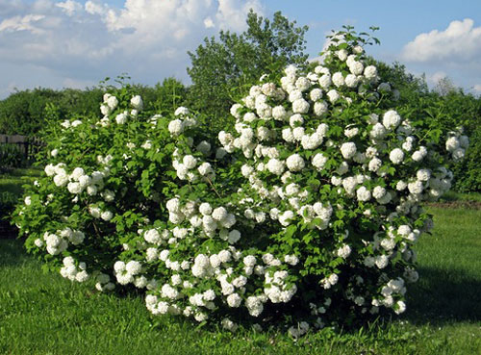
Красавица калина цветёт! Вы видели?
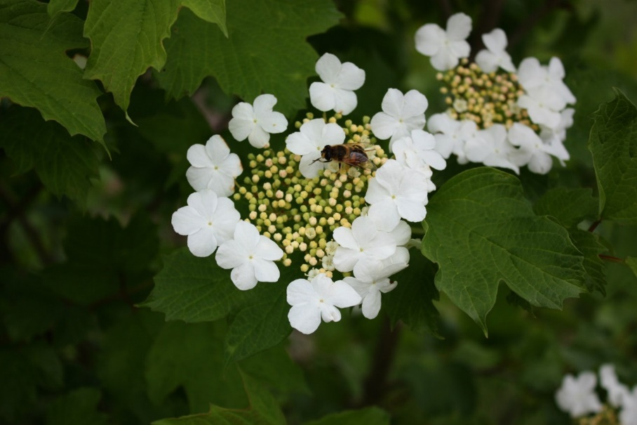
- Рассмотрите калину и раскрасьте. Вспомните её вкус. Какой он?
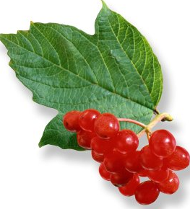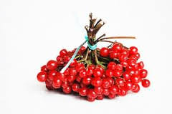
-А это ветка РЯБИНЫ!!! Не путайте эти растения, они разные! Сравните их листья и ягоды…
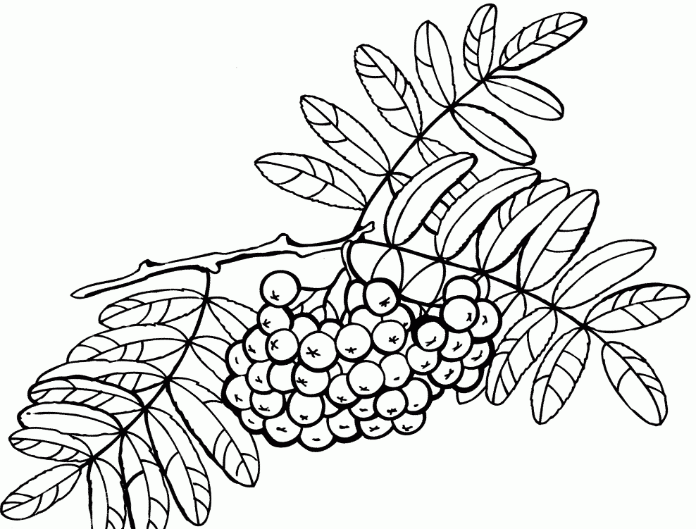
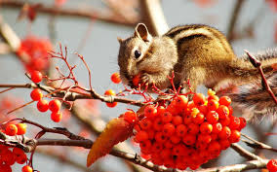 Животные лакомятся калиной…
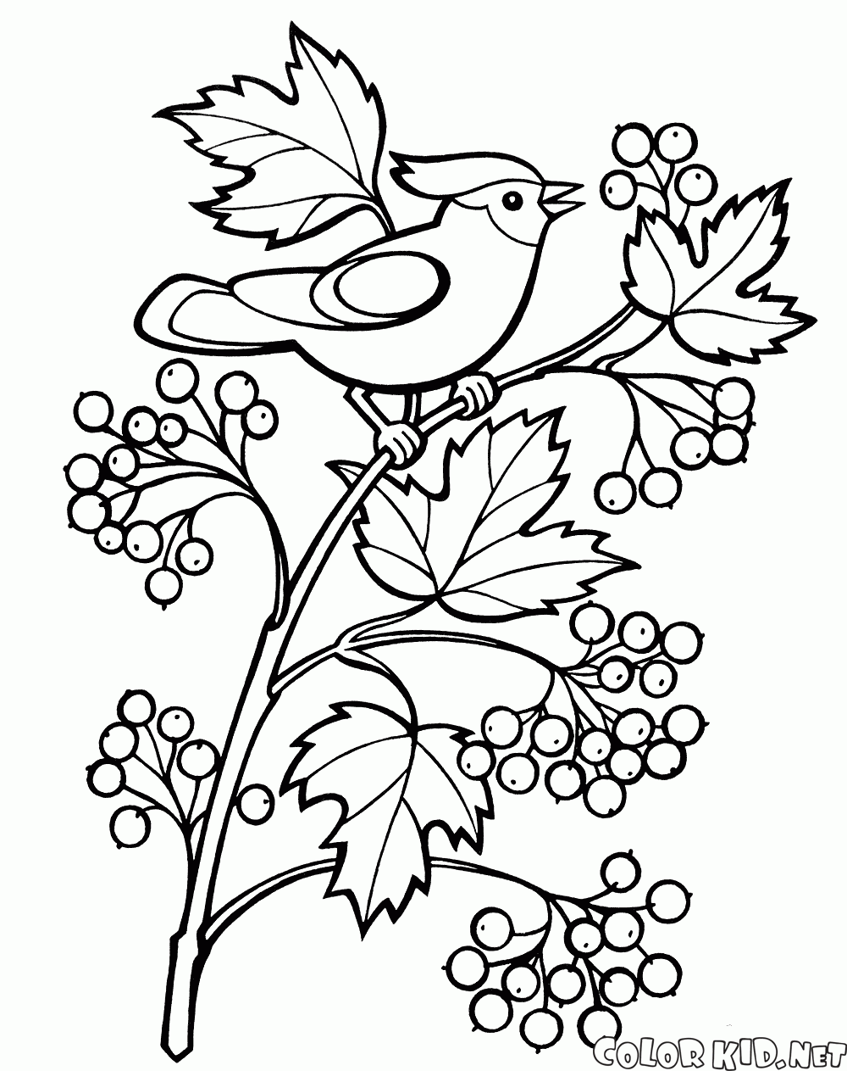

Калина – съедобное, полезное и лекарственное растение!
Издавна калина считается символом радости, молодости, веселья и здоровья.

- - Попробуйте её узнать и рассказать, как вы отличили калину от других ягод. Отметьте кружочком калину. А другие плоды вы узнаёте?
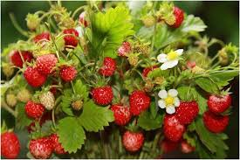  1. | 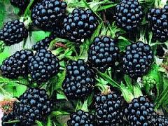  2. | 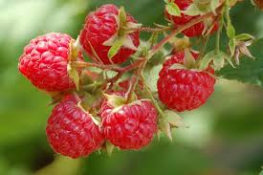  3.
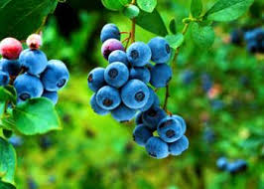  4. | 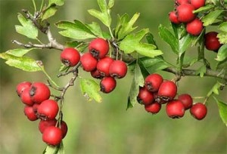  5. | 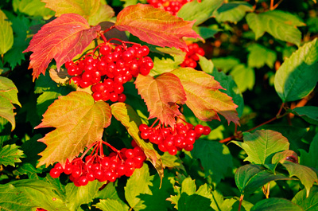  6.
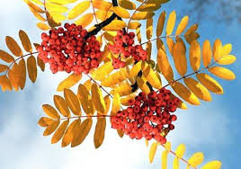  7. | 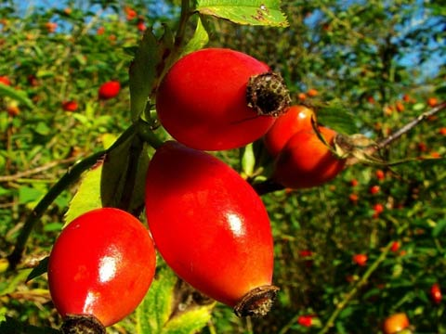  8. | 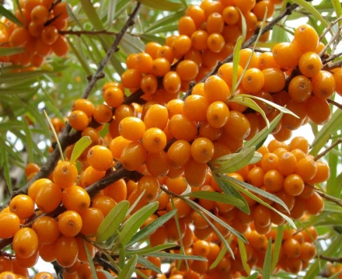  9.

- Калина - полезное съедобное растение. Блюда с калиной.
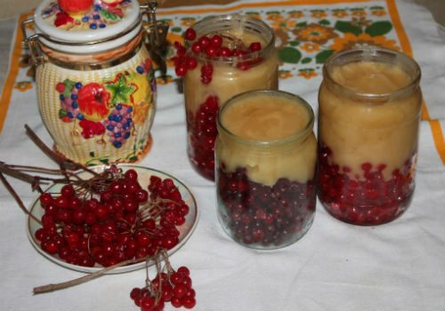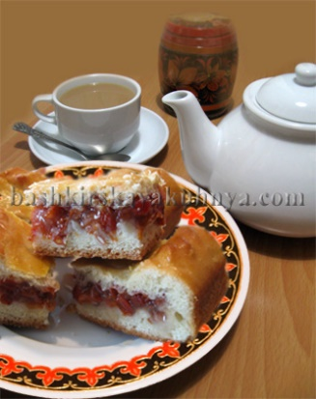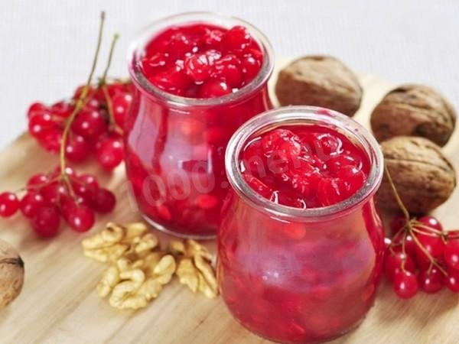
Калина с мёдом, без варки Пирог с калиной Джем из калины

- Калина – лекарственное растение.

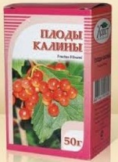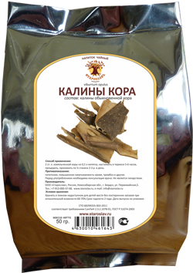

Плоды калины Бальзам калины Кора калины
- После заморозков калина теряет горечь.

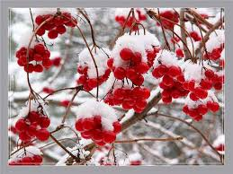

- Попробуйте положить веточку калины в морозильную камеру холодильника… Ну, и какова она на вкус стала?

